Volume des nématodes mâles et femelles selon le type de souche de bactéries ingérées
10/20 soyez plus précis dans vos analyses, ne pas oublier de présenter des perspectives

Barthelet Max

Introduction :
Les nématodes sont des petits vers allongés présents dans une grande diversité d'environnements. Ils représentent des modèles biologiques particulièrement intéressants pour étudier l'interaction entre l’organisme et des souches de bactéries. Ces interactions peuvent influencer divers aspects de leur comme leur croissance. Parmi les facteurs environnementaux influençant les nématodes, le régime alimentaire, en particulier les types et souches de bactéries consommées, peut jouer un rôle clé dans leur développement. On peut donc se demander si selon les espèces la souche de bactéries ingérées a un impact sur les nématodes mâles et femelles.

Matériel et méthodes :
Pour répondre à ces questions, nous avons utilisé plusieurs espèces de nématodes et des souches bactériennes spécifiques comme sources alimentaires.

Matériel utilisé :
- Espèces de nématodes : Plusieurs espèces représentatives comme P.typical, R.regina, O.dolichroides O.sp
- Souches bactériennes : Des souches bactériennes distinctes : OP50 et HB101 (espèce E. coli)
- Matériel de culture :
  - Boîtes de Pétri contenant des milieux gélosés appropriés pour la croissance bactérienne et le développement des nématodes.
  - Microscope optique équipé d’une caméra pour mesurer le volume des nématodes.
  - Instruments stériles pour transférer les nématodes et les bactéries.
  - Bec benzène pour stériliser la paillasse
- Logiciels d’analyse : Logiciels spécialisés pour la mesure des volumes corporels des nématodes à partir des images acquises.

Méthodes :
- Préparation des cultures bactériennes : On prépare les souches bactériennes (OP50 et HB101) pour les introduire dans une boite de Pétri avec un nématode d’une des 4 espèces
- Exposition des nématodes aux bactéries : Chaque espèce de nématode a été nourrie exclusivement avec une seule souche bactérienne en conditions expérimentales.
- Mesure du volume des nématodes : Après une période définie d’alimentation, des échantillons de nématodes mâles et femelles ont été prélevés. Les volumes corporels ont été mesurés par imagerie et analysés à l’aide d’un logiciel dédié.

Analyse des résultats :

Figure 1. :

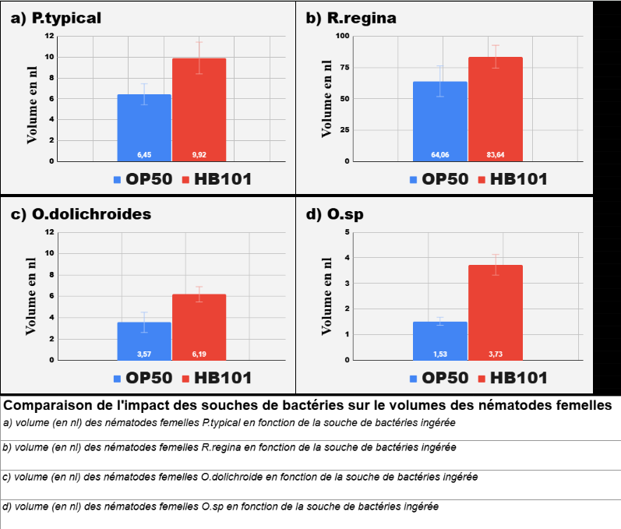

Figure 2. :
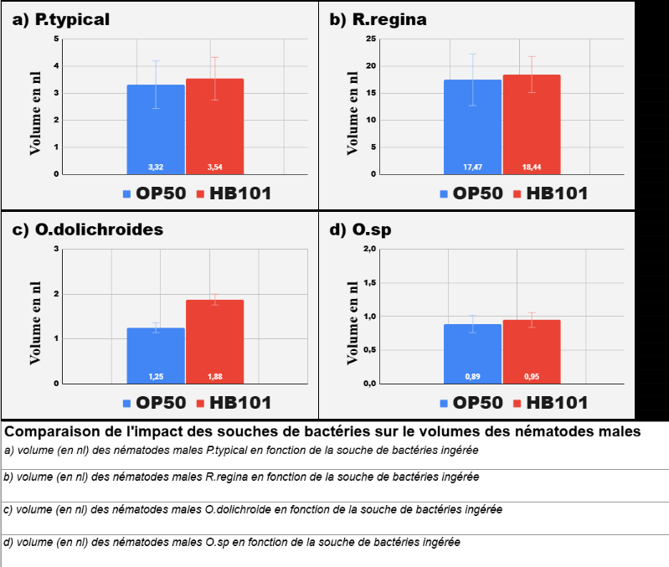
On remarque dans la figure 1. que les nématodes femelles P. typical ayant ingéré la souche de bactéries HB101 sont plus gros que les celles ayant ingéré la souche de bactéries OP50 (9.92 nl contre 6.45 nl soit 1.5 fois plus). On remarque aussi de la même manière que les nématodes femelles des autres espèces (R. regina, O. dolichroides et O. sp) ayant eux aussi ingéré la souche de bactéries HB101 sont plus gros que ceux ayant ingéré la souche de bactéries OP50 (respectivement 1.3 fois plus, 1.7 fois plus et 2.4 fois plus)
On remarque dans la figure 1. que les nématodes mâles P. typical ayant ingéré la souche de bactéries HB101 sont un tout petit peu plus gros que les celles ayant ingéré la souche de bactéries OP50 (3.54 nl contre 3.32 nl soit 1.07 fois plus). On remarque aussi de la même manière que les nématodes mâles des autres espèces (R. regina, O. dolichroides et O. sp) ayant eux aussi ingérés la souche de bactéries HB101 sont tous juste un peu plus gros que ceux ayant ingérés la souche de bactéries OP50 (respectivement 1.06 fois plus, 1.5 fois plus et 1.7 fois plus).

On peut donc en déduire donc que la croissance des nématodes est influencé par le type de souches ingérées et que la souche ingérée influence beaucoup plus le volume des nématodes femelles que mâles.

Conclusion :
On en conclut donc que pour toutes les espèces testées, la souche de bactéries a un impact sur le volume des nématodes et que les souches de bactéries ont plus d’impact sur les nématodes femelles.

